LÍDERES

Byung-Chul Han: "El ocio se ha convertido en un insufrible no hacer nada"

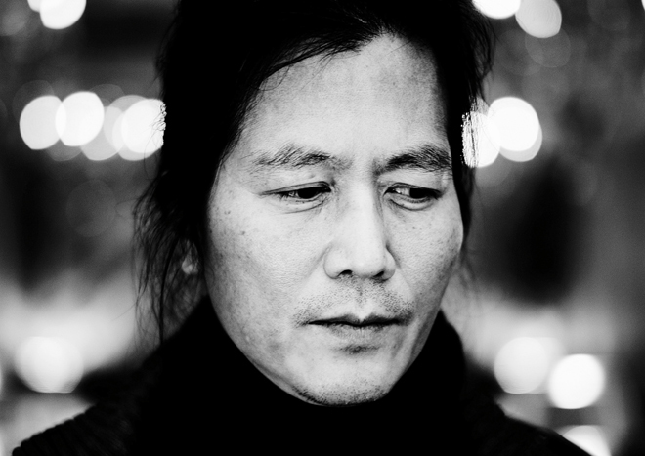

El filósofo coreano Byung-Chul Han. FOTOGRAFÍAS: JULIEN MIGNOT | GETTY | ISABELLA GRESSER

Cuenta Byung-Chul Han (Seúl, 1959) que empezó a interesarse por la Filosofía por un problema de exceso de atención. Leía demasiado despacio. Su incapacidad para adecuar su ritmo de lectura al que, según él, exige la literatura, le llevó a interesarse por la primera de las ciencias. Y fue ahí, en la lenta descripción de cada palabra alemana donde empezó a familiarizarse con la revolución del sentido de Husserl y los laberintos etimológicos y polisémicos de Heidegger. Y ahí sigue.

Han sigue leyéndolo todo, realidad incluida, según su particular sentido de la cadencia; consciente de que lo que importa antes que nada es el propio tiempo. Cada uno de sus libros, todos publicados en español por Herder, ha servido para dibujar con precisión los contornos de la sociedad digital que nos habita. La explotación ha devenido autoexplotación (*La sociedad del cansancio*), el infierno de lo igual ha aniquilado el verdadero sentido del otro (*La agonía del Eros*), la represión ha sido sustituida por el exceso de información y de placer (*La expulsión de lo distinto*), y el entretenimiento ha sido absorbido por la imperiosa necesidad de producir (aquí, su último y fulgurante ensayo *Buen entretenimiento*). Y así.

Byung Chul-Han se toma su tiempo hasta para responder un cuestionario que solicita por escrito y en alemán. De las 17 preguntas que le enviamos responde 10. O mejor, funde las respuestas de unas en otras y descarta las, quizá, demasiado genéricas (sobre el sentido de la cultura) o demasiado concretas (sobre su serie favorita). El resultado es una entrevista tallada en la precisión misma del tiempo. Y, en efecto, de eso se trata. Como él mismo dice lo que cuenta es devolver no tanto el sentido, que también, como "la fragancia" al tiempo.

Su último libro, 'Buen entretenimiento', recuerda al trabajo de Neil Postman 'Divertirse hasta morir. El discurso público en la era del show business'. Pero Postman tiene una visión mucho más apocalíptica que la de usted y supone que la necesidad que tenemos de entretenernos ha destruido nuestra capacidad de reflexionar. ¿Se muestra dispuesto a compartir la misma tesis?

Mi libro *Buen entretenimiento* no es apocalíptico. En él me refiero al juego. Bajo la presión de tener que trabajar hoy nos hemos olvidado de cómo se juega. El ocio sólo sirve hoy para descansar del trabajo. Para muchos el tiempo libre no es más que un tiempo vacío, un horror vacui. Tratamos de matar el tiempo a base de entretenimientos cutres que aún nos entontecen más. El estrés, que cada vez es mayor, ni siquiera hace posible un descanso reparador. Por eso sucede que mucha gente se pone enferma justamente durante su tiempo libre. Esta enfermedad se llama *leisure sickness*, enfermedad del ocio. El ocio se ha convertido en un insufrible no hacer nada, en una insoportable forma vacía del trabajo. Incluso el juego ha sido absorbido hoy por el trabajo y el rendimiento. El trabajo se *ludifica*. Es decir, las ganas que todos tenemos de jugar se ponen al servicio del trabajo, que las explota y saca partido de ellas. Suponiendo que aún quede un entretenimiento al margen del trabajo, se ha degradado a una mera desconexión mental, que es cualquier cosa menos buen entretenimiento. Tenemos la tarea de liberar el juego del trabajo. La sociedad futura será una sociedad del juego.

Si nos acabamos convirtiendo en una sociedad del entretenimiento, o del juego, sin trabajo, ¿no habría que reinterpretar entonces el mismo concepto de tiempo?

El tiempo laboral se ha totalizado hoy convirtiéndose en el tiempo absoluto. Realmente deberíamos inventar una nueva forma de tiempo. Si resulta que nuestro tiempo vital o la duración de nuestra vida coincide por completo con el tiempo laboral, como en parte está sucediendo ya hoy, entonces la propia vida se vuelve radicalmente fugaz. Yo contrapongo al tiempo laboral el tiempo festivo. El tiempo festivo es un tiempo de ociosidad, que hace posible recrearse y permite una experiencia de la duración. El tiempo festivo es un tiempo en el que la vida se refiere a sí misma, en lugar de someterse a un objetivo externo. Deberíamos liberar la vida de la presión del trabajo y de la necesidad de rendimiento. De lo contrario la vida no merece la pena vivirla.

¿Lo contrario de la sociedad del entretenimiento sería una sociedad del 'sano' aburrimiento? ¿Puede el aburrimiento ser sano?

Lo contrario de la sociedad del juego es nuestra sociedad del rendimiento, nuestra sociedad del cansancio, en la que cada uno se explota voluntariamente a sí mismo creyendo que así se está autorrealizando. Nos matamos a base de autorrealizarnos. Nos matamos a base de optimizarnos. Pero el hombre no es un *homo laborans*, sino un *homo ludens*. El hombre ha nacido para jugar, no para trabajar.

Aunque sea volver a argumentos ya analizados en sus obras, ¿cómo explica usted el éxito actual de lo más entretenido del mundo del entretenimiento: las series de televisión?

Esa es una cuestión interesante. Me gustaría explicarla filosóficamente. Nuestra capacidad perceptiva ha perdido hoy la capacidad de demorarse en algo. Nuestra percepción asume una forma serial. Se apresura de una información a la siguiente, de una sensación a la siguiente, sin llegar nunca a un final. Se produce un consumo sin fin. Las series gustan tanto hoy porque responden a nuestros hábitos seriales. En el nivel del consumo mediático eso conduce al *binge watching* o atracón de televisión, al visionado bulímico. El visionado bulímico se ha convertido hoy en el modo de percepción generalizado. El régimen neoliberal intensifica los hábitos seriales para hacernos producir más, para forzarnos a un consumo mayor.

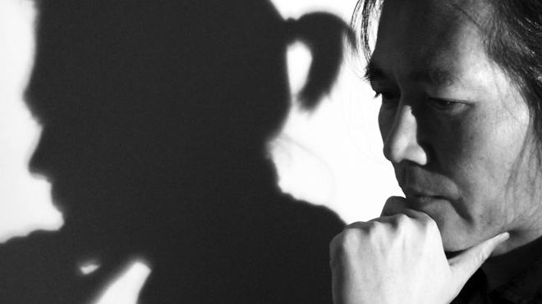

Matamos el tiempo con entretenimiento cutre que nos entontece. El ocio es una forma vacía del trabajo

¿Qué opinión le merecen los movimientos hedonistas que reivindican el placer de lo lento como 'slow-food' frente a 'fast-food'? ¿Son realmente revolucionarios?

La actual crisis del tiempo no radica en la aceleración, que podría solucionarse con estrategias de desaceleración, como por ejemplo *slow food* o yoga. A la actual crisis del tiempo yo la llamo "discronía". El tiempo carece de un ritmo que ponga orden, carece de una narración que cree sentido. El tiempo se desintegra en una mera sucesión de presentes puntuales. Ya no es narrativo, sino meramente aditivo. El tiempo se atomiza. En un tiempo atomizado tampoco es posible una experiencia de la duración. Hoy cada vez hay menos cosas que duren y que con su duración den estabilidad a la vida. El tiempo ha perdido hoy su fragancia. A la civilización actual le falta sobre todo vida contemplativa. Por eso desarrolla una hiperactividad, que le quita a la vida la capacidad de demorarse y recrearse. Ya no es posible experimentar un tiempo pleno. A causa de esta falta de tranquilidad nuestra civilización se está tornando una barbarie.

Me intriga cuál es su relación personal con el mundo digital que usted tanto critica. ¿Utiliza usted Facebook, Twitter o Instagram?

No es cierto que yo demonice el medio digital. Como todos los medios, también el digital tiene un potencial emancipador. Da más libertad. Pero lo que sí me parece muy problemático es que esta libertad se torne hoy de muchas maneras una coerción. Hay una coerción de comunicación a la que estamos sometidos. Y los medios sociales han influido muy negativamente en la comunicación. La comunicación digital es a menudo muy emocional. Twitter ha resultado ser un medio emocional. Permite descargar inmediatamente las emociones. La política que se basa en él es una política emocional, que ya no es política en sentido propio. Trump no gobierna: tuitea. Es el primer presidente tuitero de la historia. Utiliza este medio para presentarse como directo, cercano al pueblo y auténtico. Pero la política es mediación y razón, que requieren mucho tiempo. Por eso Kant proscribió los impulsos emocionales de la esfera moral. La moral es, como la política, cosa de la razón, que se opone a las emociones. No se puede enseñar moral por Twitter. Si yo critico los medios digitales es sobre todo porque generan una ilusión de libertad. En los años 80 todo el mundo se echó a la calle a protestar contra la elaboración del censo de población. Incluso pusieron una bomba en una oficina de empadronamiento. La gente pensaba que tras la elaboración de un censo de población había un Estado policial que les coartaba la libertad y les sonsacaba informaciones contra su voluntad. Sin embargo, el cuestionario para el censo de población sólo contenía datos muy inocuos, como el nivel de estudios o la profesión. Por Facebook o Instagram revelamos hoy voluntariamente una enorme cantidad de informaciones personales, incluso detalles íntimos. Y al hacer eso nos sentimos libres, aunque en realidad estamos totalmente controlados. ¿Quién pondría hoy una bomba en Facebook o en Google en nombre de la libertad? Lo que sucede es que gracias a Google o a Facebook nos sentimos libres. La dominación se ha consumado en el momento en el que se hace pasar por libertad. Nos explotamos voluntariamente a nosotros mismos. También nos desnudamos voluntariamente. Esto es muy desasosegante.

¿Puede haber una forma razonable de utilizar las redes sociales?

Podemos utilizar razonablemente los medios sociales con objetivos políticos. Gracias a ellos nos podemos interconectar y actuar en común. Pero los medios sociales están totalmente privatizados y sometidos a egoísmos. Nos desnudamos en ellos para así satisfacer nuestro narcisismo. La comunicación digital es hoy una comunicación sin comunidad. Deberíamos politizar los medios sociales. Deberíamos convertirlos en un espacio público en el que nos olvidáramos de nuestro ego y apostáramos por intereses comunes.

¿Cree usted posible un mundo digital distinto, que no sea egoísta ni narcisista?

No es la digitalización la que nos hace narcisistas. Ella se limita a intensificar el narcisismo que ya hay. La comunicación digital estuvo dominada en sus comienzos por ideas utópicas. Por ejemplo, Vilém Flusser vislumbraba en la comunicación digital un potencial emancipador. Ella libera al hombre del yo aislado en sí mismo y lo conduce al reconocimiento mutuo con miras a la aventura de la creatividad. El medio digital es para Flusser un medio de la caridad. Este mesianismo de la interconexión digital no se ha hecho realidad. Los medios digitales están hoy impregnados de narcisismo. El creciente narcisismo es un gran peligro para nuestra sociedad. La forma de producción neoliberal intensifica el narcisismo. Hoy cada uno es empresario de sí mismo. Cada uno se realiza a sí mismo. Cada uno se produce a sí mismo. Cada uno venera el culto, la liturgia del yo en la que uno es sacerdote de sí mismo. Ya no somos capaces de un *nosotros*, de una acción común. Incluso el actual culto a la autenticidad hace que la sociedad se vuelva narcisista. El narcisismo hace que se pierda el eros en la cultura. Invertimos todas las energías libidinosas en el ego. La sobreacumulación narcisista de libido de ego nos pone depresivos y genera sentimientos negativos, como la angustia. Freud aplicó su teoría de la libido también a la biología. Las células que se comportan de forma narcisista, es decir, que carecen de eros, son peligrosas para el organismo. Para la supervivencia del organismo son indispensables justamente aquellas células que se comportan de forma altruista e incluso se sacrifican por otras. Freud atribuye la libido del yo al impulso de muerte. La acumulación narcisista de libido del yo es mortal tanto para el organismo como para la sociedad. Sólo nos cabe aguardar que el eros regrese a nosotros. El eros es lo único que nos permitiría superar la depresión.

El sistema está enfermo. Hay que combatirlo, en lugar de tratar inútilmente de remediar los síntomas

Toca mirar alrededor. ¿Cree que movimientos como el de los 'chalecos amarillos' obedecen a una reacción al sistema económico global?

De las protestas de los *chalecos amarillos* me llama la atención que no sólo no tienen dirigentes, sino tampoco visiones. Se quejan de esto y de lo otro, pero no formulan ninguna visión. No dicen en qué sociedad quieren vivir. La causa de las protestas no fue el descontento con el neoliberalismo o con la desigualdad social, sino la nueva ecotasa al diésel. Se constata mucho enojo, pero no una ira ni una cólera que ponga en cuestión el sistema dominante y le oponga la visión de un mundo mejor. Evidentemente el sistema neoliberal actual ha reducido nuestro horizonte político. Ya no tenemos una visión. Lo que los *chalecos amarillos* visibilizan no son más que síntomas. Se limitan a exigir la desaparición de los síntomas. Pero la verdadera causa de los síntomas sigue intacta. El propio sistema está enfermo. Hay que combatir el propio sistema, en lugar de tratar inútilmente de remediar los síntomas.

Para terminar, ¿cree que la Historia de la Filosofía debería formar parte de los programas educativos? Se lo pregunto porque aquí en España la eliminaron hace poco como asignatura obligatoria en el último curso de bachillerato.

Hoy se elimina todo lo que no reporta un provecho inmediato, es decir, económico. Se renuncia a la formación integral a cambio de la formación profesional. Renunciar a la filosofía significa renunciar a pensar. La filosofía es un pensamiento meditativo, que se distingue del pensamiento calculador. Hoy el pensamiento se asimila cada vez más al cálculo. El pensamiento calculador da continuidad a lo igual. La palabra alemana para meditar, *sinnen*, "darle vueltas a algo", significa originalmente "viajar". Por tanto, en un sentido enfático pensar es dar vueltas, viajar. Es estar en camino hacia otro lugar. El pensamiento meditativo y filosófico es el único capaz de engendrar algo totalmente distinto. Hoy vivimos en un infierno neoliberal de lo igual. Para este infierno de lo igual resulta un peligro el pensar, la filosofía, porque interrumpe lo igual a favor de lo totalmente distinto, es más, a favor de una forma de vida totalmente distinta. Por eso es precisamente en el infierno de lo igual donde habría que introducir la filosofía como asignatura obligatoria, en lugar de eliminarla. De lo contrario sólo prosigue lo igual. La revolución empieza con el pensamiento. La filosofía es la comadrona de la revolución.